Федеральное государственное бюджетное образовательное

имени Гагарина Ю.А.»

Кафедра «Прикладные информационные технологии»

**ОТЧЕТ**

**По лабораторной работе №5**

Студента гр. б2-ПИНФ21

Беляевой Инны Дмитриевны

Проверил доцент кафедры ПИТ:

Иванов Альберт Васильевич

Саратов 2019

**Представления**

Данное представление может быть использовано Директором, Сотрудником и Покупателем. Оно связывает таблицы Копии и Видео.

CREATE VIEW Копии_видео

AS

SELECT Название AS [Название видео],

Копии.id AS [id Копии],

Страна,

Продолжительность,

Месторасположение

FROM Копии INNER JOIN Видео

ON Видео.id = Копии.id_видео;

GO

SELECT *

From Копии_видео

ORDER BY Страна

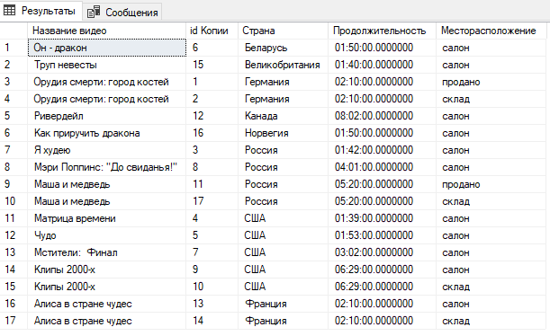

У каждого поставщика есть свой договор и данное представление объединяет их. Может быть использовано Директором и Сотрудником.

CREATE VIEW Договоры_поставщиков

AS

SELECT Название AS [Поставщик],

Дата_заключения AS [Дата заключения договора],

Договоры.id AS [id договора],

CONCAT(Фамилия_директора,' ',Имя_директора,' ',Отчество_директора) AS [ФИО Директора]

FROM Поставщики INNER JOIN Договоры

ON Поставщики.id =Договоры.id_поставщика

GO

SELECT *

From Договоры_поставщиков

ORDER BY Поставщик

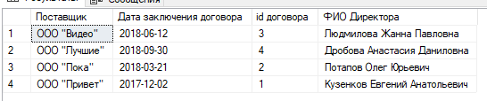

Представление связывает Видео и все его жанры. Может быть использовано Директором, Сотрудником и Покупателем.

CREATE VIEW Жанры_видео

AS

SELECT Видео.Название AS [Название видео],

Жанры.Название AS [Количество видео],

Описание

FROM Видео INNER JOIN Подразделение

ON Видео.id =Подразделение.id_видео

INNER JOIN Жанры

ON Жанры.id =Подразделение.id_жанра;

GO

SELECT *

From Жанры_видео

ORDER BY [Название видео]

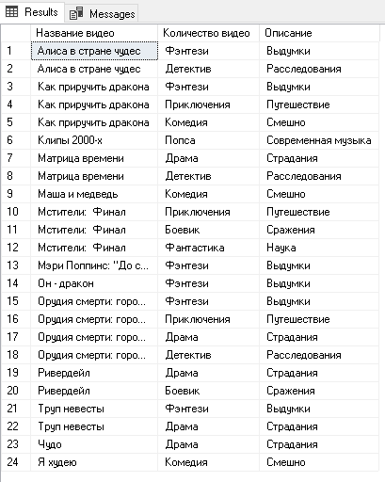

Представление связывает Видео и всех его создателей. Может быть использовано Директором, Сотрудником и Покупателем.

CREATE VIEW Создатели_видео

AS

SELECT Название AS [Название видео],

CONCAT(Фамилия,' ',Имя,' ',Отчество) AS [Создатель],

Функция,

Создание.Описание

FROM Видео INNER JOIN Создание

ON Видео.id =Создание.id_видео

INNER JOIN Создатели

ON Создатели.id =Создание.id_создателя;

GO

SELECT *

From Создатели_видео

ORDER BY [Название видео]

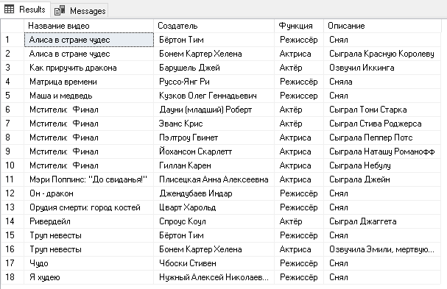

Представление объединяет Фамилию, Имя и Отчество в одну строку для более удобного просмотра. Может быть использовано Директором и Покупателем.

CREATE VIEW Графики_работы_сотрудников

AS

SELECT CONCAT(Фамилия,' ', Имя,' ', Отчество) AS [Сотрудник],

Должность,

График_работы

FROM Сотрудники;

GO

SELECT *

From Графики_работы_сотрудников

ORDER BY Сотрудник

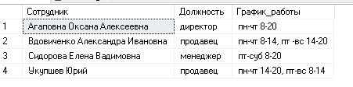

Представление может быть использовано Директором и Сотрудником, чтобы узнать, какой поставщик какую поставку осуществил

CREATE VIEW Поставки_поставщиков

AS

SELECT Название AS [Поставщик],

Дата_поставки,

Объём AS [Объём копий],

Цена,

Качество

FROM Поставщики INNER JOIN Договоры

ON Поставщики.id =Договоры.id_поставщика

INNER JOIN Поставки

ON Договоры.id =Поставки.id_договора;

GO

SELECT *

From Поставки_поставщиков

ORDER BY Поставщик

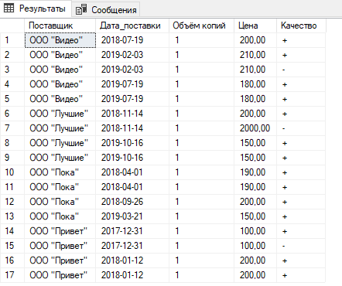

Представление может быть использовано Директором, Сотрудником и Покупателем, чтобы узнать есть ли видео в наличии.

CREATE VIEW Видео_в_наличии

AS

SELECT Название AS [Название видео],

Цена,

Месторасположение

FROM Видео INNER JOIN Копии

ON Видео.id = Копии.id_видео

WHERE Месторасположение IN('салон','склад');

GO

SELECT *

From Видео_в_наличии

ORDER BY Цена

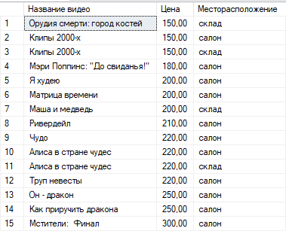

Представление может быть использовано Директором и Сотрудником, чтобы кто, когда и какой договор заключал.

CREATE VIEW Работники_и_договоры

AS

SELECT CONCAT(Фамилия,' ', Имя,' ', Отчество) AS [Сотрудник],

Договоры.id AS [Номер договора],

Дата_заключения

FROM Договоры INNER JOIN Сотрудники

ON Сотрудники.id = Договоры.id_сотрудника

GO

SELECT *

From Работники_и_договоры

ORDER BY Сотрудник

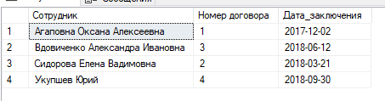

Представление может быть использовано Директором, Сотрудником и Покупателем, чтобы узнать фактическую цену дисков с уценкой.

CREATE VIEW Видео_с_уценкой

AS

SELECT Название AS [Название видео],

Цена,

(Цена-Уценка) AS [Фактическая цена],

Месторасположение

FROM Видео INNER JOIN Копии

ON Видео.id = Копии.id_видео

INNER JOIN Возврат

ON Возврат.id_копии=Копии.id

GO

SELECT *

From Видео_с_уценкой

ORDER BY [Фактическая цена]

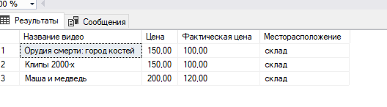

Представление может быть использовано Директором, Сотрудником и Покупателем, чтобы узнать количество копий видео, что были в салоне.

CREATE VIEW Количество_копий

AS

SELECT Название AS [Название видео],

Count(id_видео)AS [Количество видео]

FROM Видео INNER JOIN Копии

ON Видео.id=Копии.id_видео

GROUP BY Название

GO

SELECT *

From Количество_копий

ORDER BY [Количество видео]

